实验34 麦克耳孙干涉仪的调整与使用
麦克耳孙干涉仪是根据光的干涉原理制成的一种精密光学仪器，在近代物理和计量技术中有着广泛的应用。用麦克耳孙干涉仪可以测量光波的波长、微小长度、光源的相干长度，还可以研究如温度、压强、电场、磁场及媒质运动等物理因素对光的传播的影响等等。
[实验目的]
1．掌握麦克耳孙干涉仪的原理、结构及调整方法。
2．了解定域干涉和非定域干涉的形成条件及条纹形状。
3．学习用麦克耳孙干涉仪测定单色光的波长的方法。
[实验原理]
1、干涉仪的干涉原理
图34—1为麦克耳孙干涉仪光路图。从光源S发出的—束光，入射到一块倾斜成45°的平行平面玻璃 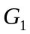上，(的第二平面涂以半反射膜K，称为分束板)入射光分成振幅(或光强)近乎相等的透射光①和反射光②。光线①透过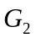射到平面反射镜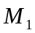上，被反射回来后再透过射到K上，再被K反射到达E处。光线②射到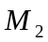上被反射回来后，透过到达E处。这两条光线是由一条光线分束而成，所以它们是相干光。只要我们仔细调节和，即可在E处观察到干涉条纹。 是补偿板，是一块与分束板在材料和厚度上完全相同，且与它平行放置的光学平面玻璃，它的作用是使干涉仪对各种波长的光同时满足等光程的要求。
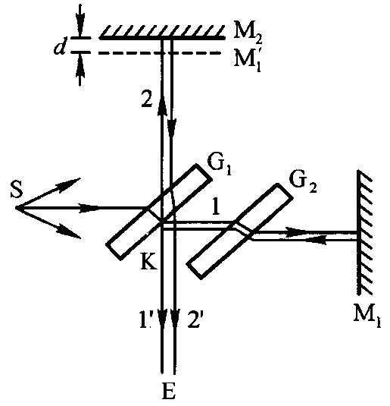
图34－1 麦克耳孙干涉原理图
图34—1中反射镜是固定的，可在精密导轨上平行移动，以改变①、②之间的光程差。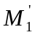是平面镜由半反射膜形成的虚像。观察者从E处来看，光束①好象从平面射来的。因此，干涉仪所产生的干涉与厚度为d的空气薄膜产生的干涉是等效的。
全反射镜、后面各有三颗可调螺丝，用以调节它们的倾斜度。如果经过精心调节使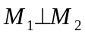，这时必有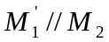。设与相距为d，如图34—2所示。对于入射角为δ的光线，经、反射后成为互相平行的两束光①和②，它们的光程差为
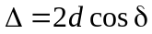 (1)
由上式可见，当d一定时，光程差Δ只随入射角δ而改变。具有同一入射角的光锥各点发出的光，其光程差相等，干涉条纹为同心圆。第k级亮条纹形成的条件为：
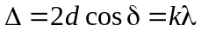 （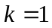，2，3，… ） (2)
式中λ为单色光的波长。由（2）式可知：
- 当d一定时δ角越小，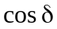越大，因此光程差越大，干涉条纹的级次k越高。当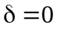时，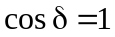，这时光程差最大
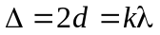 （，2，3，… ） (3)
即圆心处的干涉条纹级次最高。
- 当d增大时，对任一级干涉条纹（如k级），由（2）式可知，必须减小，则δ增大，干涉条纹向外移动，中心条纹将向外“冒出”，整体条纹变细变密；反之，当d减小时，干涉条纹向内移动，中心条纹将向内“陷入”而消失，整体条纹变粗变疏。每“冒出”或“陷入”一个圆环，间距d改变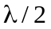（为什么？）。设移动距离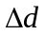，相应地“冒出”或“陷入”的圆环数N，则
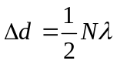 （4）
由仪器测出，数出相应的N，则可求出光波波长λ。反之若已知入射光的波长λ，则与之间的距离变化可求出。这就是利用干涉仪精密测量光波波长或长度的原理。
2、干涉条纹的图样
在麦克耳孙干涉仪中，由和反射出来的光是两束相干光，和可看作是两个相干光源，因此在麦克耳孙干涉仪中可观察到：非定域干涉条纹和定域干涉条纹，定域干涉又分为等倾干涉和等厚干涉。本实验主要观察非定域干涉条纹，并利用这种条纹进行氦氖激光波长的测量。观察定域干涉条纹可作为选做内容。
- 非定域干涉条纹
用多束光纤激光源作光源（一般激光器需要另配扩束镜，而多束光纤激光源中任一束光就相当于一个很好的点光源）。它发出的球面波被分束板分成两束光，然后分别射向两全反射镜，经和反射后，在人眼观察方向得到两个相干的球面波，它们如同是由位于后的两个虚点光源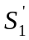、产生的，如图34—2所示。由两虚点光源产生的两列球面波，在空间相遇处都能进行干涉，干涉条纹不定域，故称非定域干涉。非定域干涉的图样随观察屏的方向和位置而异。当观察屏垂直于、的连线时，则是同心圆条纹，圆心就是、连线的延长线与观察屏的交点。如转动观察屏或移动它，则可看到椭圆、双曲线和直线几种干涉图样。
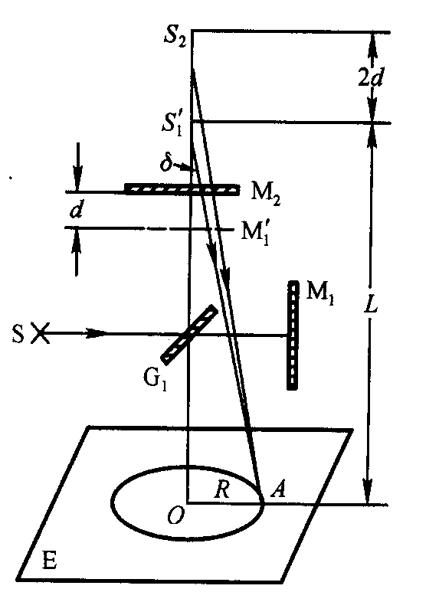
图34—2 非定域干涉光路图
(2) 定域干涉条纹
当使用扩展的面光源如钠光灯，可获得定域干涉条纹。如图34—3所示，当和互相平行时，得到的是相当于平行平板的等倾干涉条纹，其干涉图样定位于无穷远，如果在E处放一会聚透镜，并在其焦平面上放一光屏接收，则可在屏上观察到一组同心圆。在采用点光源的情况下，等倾干涉实际上就是把屏放到无穷远处的特例。
如果和并非完全垂直，则和之间形成一个很小的角度，由和所形成的空气楔可获得等厚干涉条纹。在入射角不大时，光程差近似为
(5)
可见，在棱边处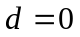，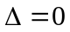，故为一直线形亮条纹，而在交棱附近，因为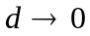，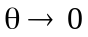, Δ主要取决于d，即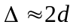，条纹的形状亦近似为直线，在离交棱较远处，因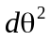一项不能忽略，干涉条纹将发生弯曲，弯曲方向凸两个棱面的交棱，而且愈远弯曲愈甚。
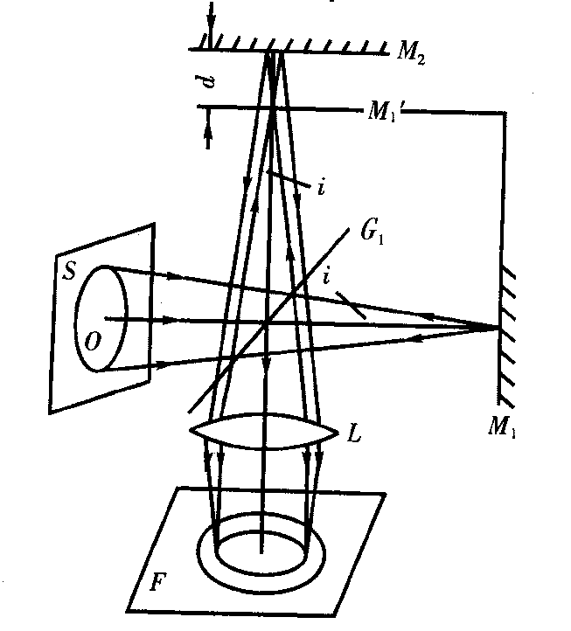
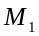、—平面反射镜；—分束板；S—扩展面光源；L—成象物镜；P—观察屏
图34—3 定域干涉—等倾干涉光路图
3、相干性
描写光源的相干性，可以由时间相干性和空间相干性来描述。麦克耳孙干涉仪是测量时间相干性的典型仪器。为简单起见，我们观察干涉环的圆心变化规律。对于某一特定的光源，调节干涉仪的平面镜使 d不断增加，观察干涉环一个个不断冒出来的同时，干涉环的清晰度越来越差，当 d增加到某一距离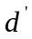时，基本看不到干涉条纹时，我们称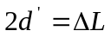为光源的相干长度。这个相干长度所对应的时间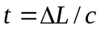 ( c为光速)叫相干时间。
光源的时间相干性有两种解释。一种认为光源所发出的光波是有限长的波列，当麦克耳孙干涉仪中两束光的光程差大于波列的长度时，一列波由分光板分成两个波列，分别由、反射回来到E处不再相遇，这时就不能产生干涉现象。只有两束光的光程差小于波列的长度时，经、反射后才有可能在处相遇，从而观察到干涉现象，所以波列的长度就表征了相干长度。另一种解释是，实际光源所发出的光不可能是绝对单色的，总有一定的波长范围，可用谱线宽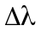表示，也就是说，对于某一单色光的中心波长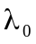来说，这个单色光是由波长为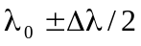范围内的光波组成。由光的干涉原理可知，每一波长的光波都有自己的干涉纹，随d的增加，各波长的干条涉纹就逐渐错开，总的干涉花样的清晰度越来越差，当错开了一个中心波长时，干涉条纹就看不清了。这样两种解释结合起来就把光源的单色性和时间相干性联系起来了，可用数学关系表示：
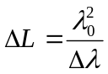 （6）
光源的单色性愈好，即愈小，相干长度愈长。相干时间t与的关系可以写成
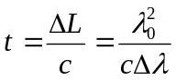 （7）
在实际光源中， 氦氖激光器发出的激光单色性好，对6328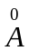的谱线，只有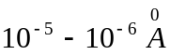，因此相干长度从几米到几公里的范围。常用的钠灯，汞灯为几个到零点几个，相干长度只有几到几十毫米，白光相干长度只有波长的数量级。
4、白光干涉
因为白光是复色光，其相干长度很短，只有波长的数量级，故一般不易发生干涉。只有当附近且不超过几个波长的情况下，才能看到干涉纹。在和的交点处，这时对于各种波长的光来说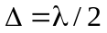，E处可见黑色的直线，称为中央花纹，两旁有十几条对称分布的彩色花纹，d稍稍增大，明暗纹相互重迭，结果就看不到干涉条纹。因此只有用白光才能判断出中央花纹，并找出的位置。
[实验仪器]
麦克耳孙干涉仪，多束光纤激光源，钠光灯，白炽灯，凸透镜，毛玻璃屏。
- 麦克耳孙干涉仪结构
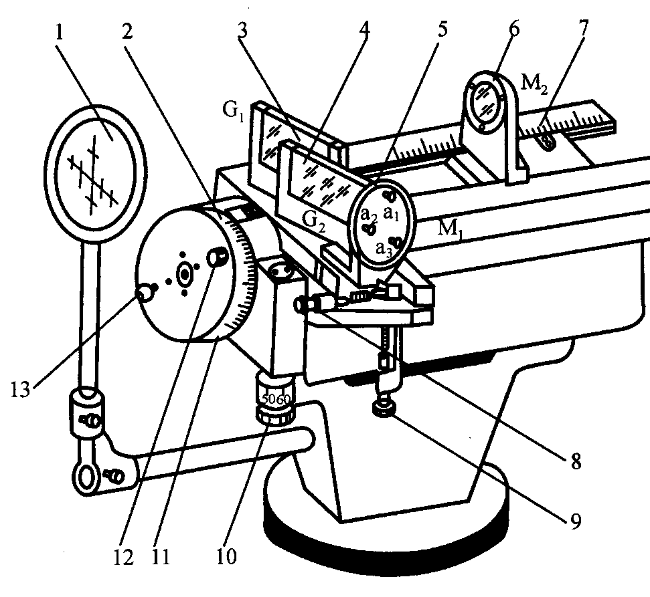
1．观察屏；2．粗动手轮；3．分束板；4．补偿板；5．固定反射镜；6．活动反射镜；7．导轨标尺；8水平微调；9．垂直微调； 10．微动手轮；11．刻度鼓轮；12．锁紧螺钉；13．粗调手柄。
图34－4 麦克耳孙干涉仪结构示意图
如图34—4所示，麦克耳孙干涉仪的导轨固定在稳定的底座上，由三只调平螺丝支承，丝杆螺距为一毫米，粗调手轮带动丝杆转动一周，经与丝杆啮合的开合螺母，通过防挡板及顶块带动移动镜在导轨上滑动一毫米，实现粗动。移动距离的毫米数可在机体侧面毫米刻度尺上读得。不足一毫米部分，通过读数窗在刻度盘上读数。刻度盘园周共刻100等分，因此旋转粗调手轮，使刻度盘转一个分度，表示移动镜前进(或后退)0.001 mm。转动微动手轮，可使移动镜实现微动。微动手轮每转一周，粗动手轮旋转一个分度。微动手轮园周上刻100分度，故每一分度对应0.0001mm。移动镜和参考镜倾角可分别用镜背后三颗滚花螺钉来调节。各螺钉的调节范围是有限度的，螺钉旋得过松，镜面在移动时可能震动，而使镜面倾角变化。旋得太紧，干涉条纹形状不规则，因此必须使螺钉在对干涉条纹有影响的范围内进行调节，防止旋得过紧过松。调节水平微动螺钉，可使干涉图样水平移动。调节垂直微动螺钉，可使干涉条纹在垂直方向上移动。8
2．多束光纤激光电源 采用550mm中功率激光管和高传输性光纤，通过精密光学分束机构分至7束激光，每束光纤长度为4m，可以拉伸到不同的工作台作为点光源。这样一台多束光纤激光电源可以配用七台麦克耳孙干涉仪，光纤输出端可以固定在干涉仪左端，从而使激光源与干涉仪的位置相对固定。
[实验内容]
先熟悉干涉仪的结构及各部分的作用和读数方法。然后进行调整和测量。
1． 麦克耳孙干涉仪的调整
（1） 按图34—5摆好仪器，目测调整干涉仪底座三个螺丝，使干涉仪大致水平。打开激光电源，调整激光束使其和基本垂直。
（2）取下观察屏，透过分束板可以看到两组光点，调整、背后三颗滚花螺钉，使两组光点中最亮的两个光点重合（注意：均匀调节、背后三颗滚花螺钉，不要过紧或过松！），这时和大致是互相垂直了。
（3）装上观察屏，这时可以观察到干涉条纹。仔细调整、后面滚花螺钉，使严格与垂直。最后调整水平、垂直微动螺钉，使干涉园环园心至适当位置，旋转微动手轮观察条纹变化。
2、测He—Ne激光波长
慢慢转动微动手轮，使前后移动，可观察到条纹一个一个地“冒出”或“陷入”，反复练习，并注意体会空回误差，待操作熟练后开始测量。记下初始读数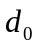，转动微动手轮，每当“冒出”（或“陷入” ）100个圆环时记下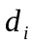，连续测量9次，记下9个值。并记下条纹粗细和疏密的变化情况。
3、观察白光的干涉现象（选做）
在观察激光等倾干涉的基础上，移动使条纹变宽，当屏上仅出现1—2个圆条纹时，再用微动手轮仔细地调整直到条纹消失，此时将光源换成白色光源，用眼睛直接向看去，可看到白光的彩色干涉条纹（若看不到，可稍稍转动微动手轮）。转动微动手轮，记下观察到的现象，并分别记下彩色条纹从出现到消失的两个位置读数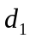、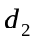（可反复多测几次），则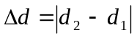，依据公式（6）和（7）计算白光的相干长度和相干时间。
4、观察钠光干涉，测量钠光的相干长度（选做）
移去白光光源、扩束镜，放上钠灯，用眼睛直接向分束镜内观察。移动，随着d的改变，会反复出现干涉条纹清晰度时而变差，时而又变好的现象。继续移动，直到看不清干涉条纹为止，记下移动的距离，钠黄光的相干长度色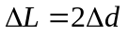。
[数据处理与分析]
1．列表记录 、 …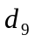将数据平分为两组，用逐差法处理，求 的平均值。
2．按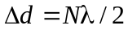，求λ，并与标准值（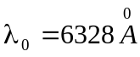）相比较，计算百分误差。
[注意事项]
1．麦克耳孙干涉仪是精密光学仪器，各光学元件绝对不能用手触摸。
2．调节、背面三个螺钉及镜座下两个拉簧微动螺钉时均应缓缓旋转。
3．不要用眼睛直接观看激光，以免损伤眼睛。
4．光纤为传光介质，不能用手压折。
5．由于激光束光能分布为高斯分布，各光纤输出存在强弱，属于正常现象。
6．做实验时，不要随意离开座位，往返走动，以免引起震动影响其它同学实验。
预习思考题
1．根据麦克耳孙干涉仪的光路，说明各光学元件的作用。
2．什么是非定域干涉?简述调出非定域干涉条纹的条件及步骤。
3．实验中如何利用干涉条纹测出单色光的波长?
讨论题
1．结合实验调节中出现的现象总结一下麦克耳孙干涉仪调节的要点及规律。
2．麦克耳孙干涉仪实验干涉条纹与牛顿环实验干涉条纹同为圆条纹，二者有什么区别？

